los videos estan en esta url

https://videoteca.jgpa.es/search?utf8=%E2%9C%93&search_type=2&view_type=list&text=Comisi%C3%B3n+de+Investigaci%C3%B3n+accidente+en+la+mina+de+Cerredo
desde Google chrome, abrimos el link del video que queramos
abrimos las herramientas de desarrollo (F12)
en la pestaña “network”, añadimos un filtro “.m3u8”, que es el formato de las playlists que usa por ejemplo VLC y otros reproductores, puesto que el video en la practica es una serie de ficheros .ts encadenados
recargamos la pagina
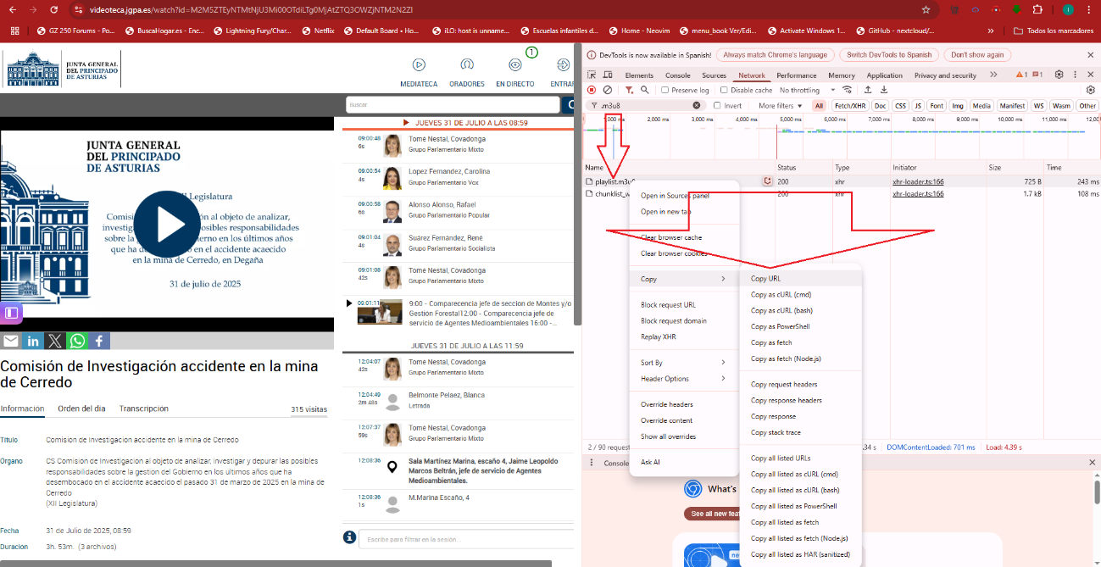

Abran aparecido un par de enlaces, copiamos la url del fichero playlist.m3u8 y creamos un comando con esta apariencia

ffmpeg -i "https://wmserver.jgpa.es/vod/_definst/jgpa/archive/default/mp4:I05273PX-5bb0ca4c-mp4_h264_480p_aac_stereo.mp4/playlist.m3u8" -c copy -bsf:a aac_adtstoasc video_comision_cerredo_31_julio_2025.mp4
ffmpeg -i "https://wmserver.jgpa.es/vod/_definst/jgpa/archive/default/mp4:I05288PX-b8493a8b-mp4_h264_480p_aac_stereo.mp4/chunklist_w1586514718.m3u8" -c copy -bsf:a aac_adtstoasc video_comision_cerredo30_julio_2025.mp4
ffmpeg -i "https://wmserver.jgpa.es/vod/_definst/jgpa/archive/default/mp4:I05287PX-1d01954e-mp4_h264_480p_aac_stereo.mp4/chunklist_w1695476420.m3u8" -c copy -bsf:a aac_adtstoasc video_comision_cerredo_29_julio_2025.mp4
ffmpeg -i "https://wmserver.jgpa.es/vod/_definst/jgpa/archive/default/mp4:I05286PX-fbb941a2-mp4_h264_480p_aac_stereo.mp4/chunklist_w206286870.m3u8" -c copy -bsf:a aac_adtstoasc video_comision_cerredo_28_julio_2025.mp4

En el servidor Linux t09-test [10.250.2.157], entramos con el usuario t09ivall con clave Hulleras2025. (ssh root@10.250.2.157)
Le habilitamos acceso a internet (Regla14)
En la carpeta /opt ejecutamos los comandos anteriores, nos creara cuatro ficheros con extensión .mp4 uno por cada lista descargada en este caso

Ejecutamos el script “transcribir.sh”, que utilizara la aplicación “whisper” para transcribir el video y devolver resultados

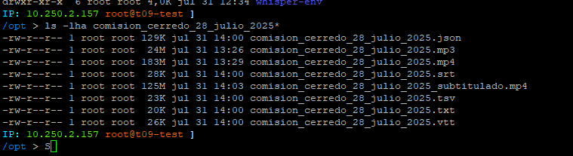

Esto nos devolverá varios archivos por cada video descargado
Un fichero .json que podemos ignorar
El mp3 con el audio del video
El mp4 original
Un fichero .srt que contiene tiempos y transcripción
Otro fichero .tsv que contiene texto y supongo que marcas de tiempo
Un fichero .txt que solo contiene el texto de la transcripción
Otro fichero .vtt que contiene también tiempos y transcripción
Otro fichero mp4 que contiene el video subtitulado

